Вечерние группы
Предмет: Развивающие игры (педагог: Бородина Л.Ю.)
6-7 лет
Группы «Грибочки», «Светлячки», «Васильки», «Лучики»
12.05.2020 г.
Тема занятия: «Тренируем руку. Раскрась по образцу».
Выполнить устно
Предложите ребёнку изобразить на столе предметы по образцу (можно использовать палочки или при отсутствии палочек спички, при работе со спичками родитель присутствует рядом с ребёнком).
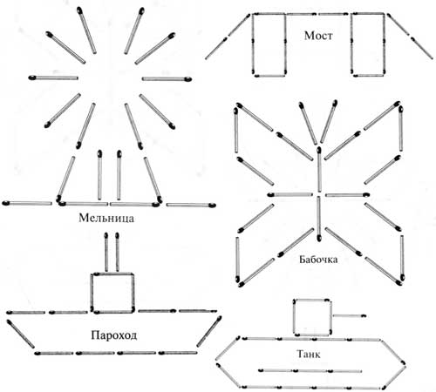

Выполнить письменно

Работа в рабочей тетради «Развивающие задания для дошкольников
6-7 лет» (задание 1, страница 36)
Выполненное задание выслать на электронную почту педагога (не забудьте подписать их)
Larisa.borodina.larisa@mail.ru

